Ejercicio 2.6. Preguntas de verdadero/falso sobre adaptación, productos de apoyo y tecnología de asistencia.

Decide si las siguientes afirmaciones son verdaderas o falsas.
 | DECLARACIONES |  | Cierta | Falsa
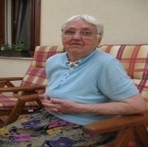 | María tendrá menos necesidad de utilizar productos de apoyo en el futuro.
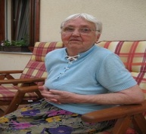 | Como María perdió la noción del tiempo en la cocina, un cronómetro de cocina podría serle muy útil. | 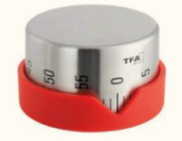
 | Estos edificios son adecuados para que vivan personas mayores.
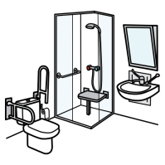 | Este baño puede ser utilizado por cualquier tipo de personas de todas las edades.
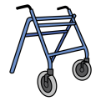  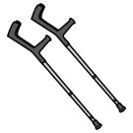 | Nunca voy a necesitar ninguna adaptación ambiental en casa, ni ningún producto de apoyo.

 | DECLARACIONES | Cierta | Falsa
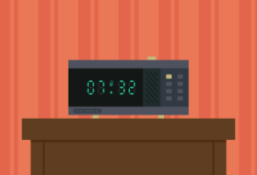 | Me vendría bien tener un despertador de voz porque a veces me pierdo cuando salgo de casa.
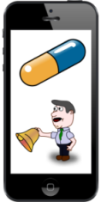 | Como me olvido de tomar la medicación en ocasiones, sería útil tener una aplicación para el teléfono móvil que me avisara cuando tengo que tomarla.
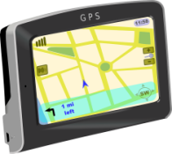 | Como a veces me pierdo cuando salgo, sería útil tener conmigo o usar cuando estoy lejos de casa un brazalete rastreador con GPS, un navegador GPS para peatones o un calzado/suelas inteligentes con GPS.

